# Гастрономический тур

# по сельским гостевым домам

# «Возвращение к истокам»

# 3дня/2 ночи

**Даты туров: 9.06; 21.07; 18.08; 08,09.**

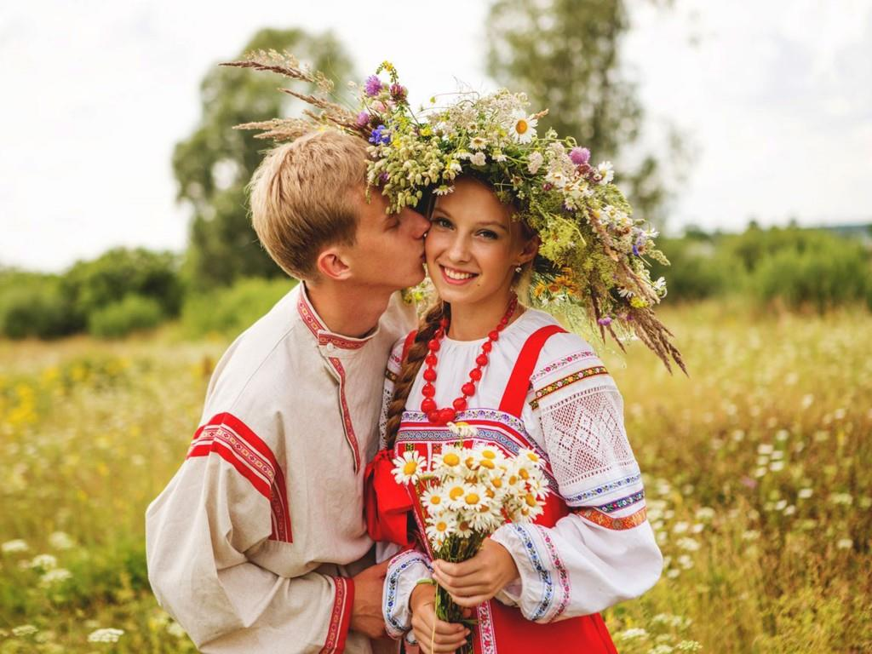

Предлагаем Вашему вниманию увлекательный маршрут в Вятскую глубинку. Уникальный тур по сельским гостевым домам, где в каждой деревне - свой уклад жизни, каждая откроется Вам по - своему, со свойственными только ей традициями и культурой.

Здесь Вы сможете окунуться в очаровательный и неповторимый колорит деревенского быта, познакомиться с национальными обрядами, поучаствовать в играх, народных забавах, плясках под гармонь, отведать блюда русской кухни, приготовленные из натуральных продуктов, изготовить подкову своими руками, похлестаться вениками в русской бане.

Это и многое другое позволит Вам приобщиться к наследию наших предков!

**1 день**

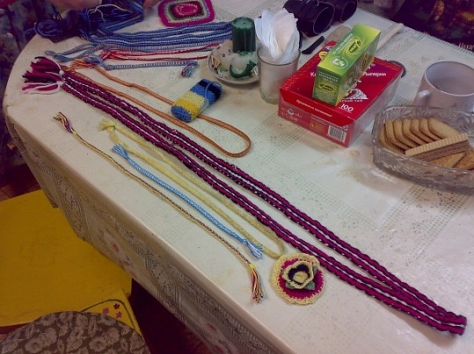**9:00 — Сбор группы на привокзальной площади.**

**9:30 — 11:00 — Обзорная экскурсия по городу Кирову.**  
**11:00 — Отправляемся в деревню Нагоряна Куменского района Кировской области.** Жить будем в саманном доме (сделанном из глины и соломы по старинной технологии).

— **Участие в хороводе «Движение жизни».** Возможность скорректировать и наладить СВОЮ ЖИЗНЬ!

**— Обед. Простые и понятные деревенские яства, изготовленные из экологически чистых продуктов.**

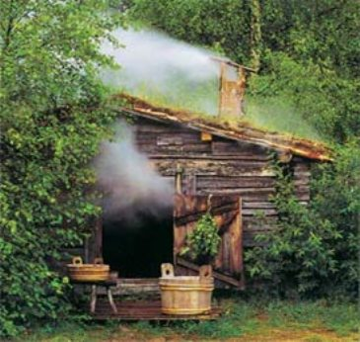**После обеда, у Вас есть уникальная возможность пройти мастер-класс «Правка и ладка» и ознакомиться со способами правки и ладки спины, ног, руг, живота.** (индивидуально- за доп.плату.**)** Задача мастер — класса — овладеть практиками самостоятельного восстановления своего душевного, духовного и физического здоровья.  
**Или деревенская баня (**за доп.плату)**.**

**—  Мастер-класс по ремеслу (мужчины — ковка, женщины - вышивка лентами)**.

- **Ужин с дегустацией местного горячительного напитка. Задушевные беседы.  Сон на настоящих деревенских полатях…**

**2 день**

**— Завтрак**

— Заряженные силой, счастливые и довольные мы отправляемся в следующий пункт нашего путешествия - **старинное Васнецовское село Ошеть Сунского района.**

Путевая экскурсия по маршруту.

***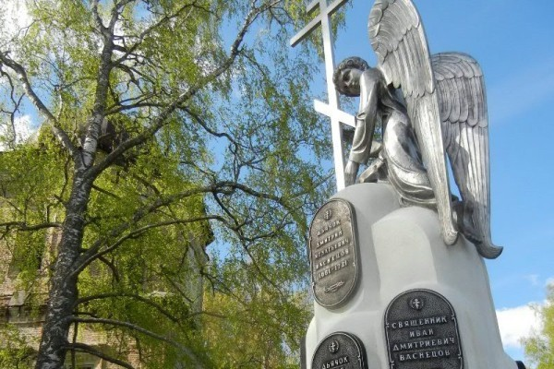* — Обзорная экскурсия по селу Ошеть «Васнецовские тропинки» с посещением Спасской церкви.**

Полюбуемся знаменитыми памятниками священникам Васнецовым и Святому Михаилу Тихоницкому. Посетим уникальный Краеведческий музей, в стенах которого у Вас появится возможность окунуться в удивительный мир Вятской  провинции. Прогуляемся до Святого Исаковского источника, вытекающего из-под церкви. Вода в нем хрустальная, имеет лечебные свойства. Наберемся сил, энергии и загадаем желание у красавицы Васнецовской липы, символа вечности и семейного благополучия, которая является памятником природы!!!

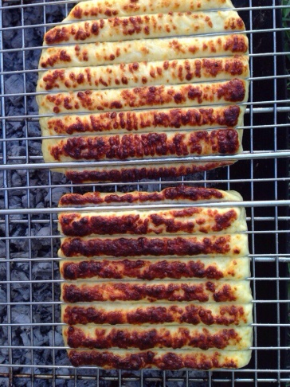— **Настоящий деревенский обед из эко-продуктов**. Борщик, курочка из печки, чай на травках.

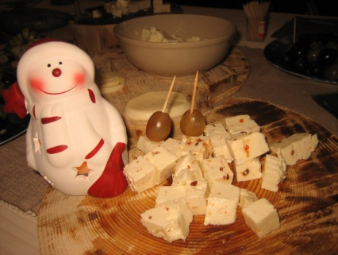— **Вас ждет экскурсия в сыроварню «ВАСНЕЦОВЪ».** Главный сыровар расскажет о секретах приготовления сыров и проведет мастер-класс по сыроварению. **Также Вас ждет дегустация более десяти видов натуральных сыров, приготовленного на мангале вкуснейшего сыра «Васнецовъ для жарки», м**естного горячительного напитка и знаменитых сунских рыжиков!  
**– Русская фольклорная программа «Ошетские посиделки».** Вы сами будете учувствовать в играх, русских народных забавах, старинных обрядах, плясках под гармонь. Вы сможете приобрести сувениры и изделия народных промыслов.

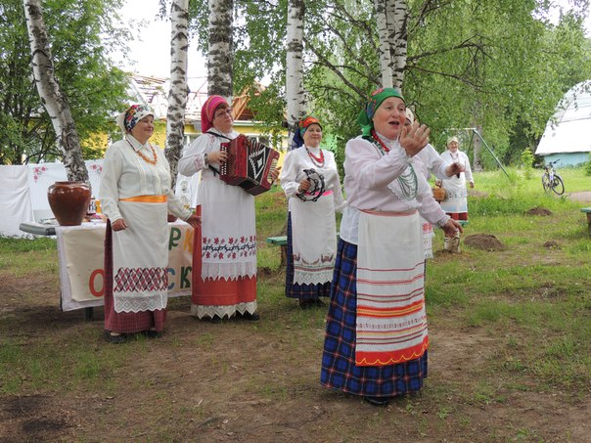

**—  Ужин. Посиделки у костра**. Чай из настоящего самовара с калачами и пряниками. **Для любителей русской баньки — время попариться*)))**

**3 день**

**— Ароматные блинчики на завтрак!!**

—  **Экскурсия «В гости к скульптору».** В творческую мастерскую знаменитого Вятского скульптора, члена Союза художников России, автора памятников священникам Васнецовым и М. Тихоницкому- Н.А. Леденцову. Мастер расскажет об истории своих творений, познакомит с новыми шедеврами, которые пока еще никто не видел.  По желанию можно покататься на велосипеде, отдохнуть.

**— Мастер-класс «Сувенир на память» по изготовлению традиционной   куклы-оберега «Ошетинка»** или **мастер-класс «Оберег пояса крестьянского ошетского края».**

— Обед из натуральных экологически чистых продуктов.

— **Экскурсия в передовой конно–спортивный комплекс п.Кумены. Вы** увидите различные породы лошадей, в том числе, уникальную породу «Вятка».

**– Иии…… Домой!  Счастливые, полные сил и энергии, отдохнувшие и по-новому ощутившие вкус жизни.**

**Внимание!! Мы оставляем за собой право менять порядок предоставляемых услуг или заменять их равноценными без изменения общего объема программы. Тур состоится при наборе группы от 4 человек.**

**Стоимость тура:**

**Взрослый —  8000 рублей**

**Дети — 7000 рублей**

**\*данный тур не предусматривает 1-местное размещение, так как в гостевых домах нет 1-местных номеров. Размещение 1 человека с подселением в 2 или 4-х местные номера.**

**В стоимость входит:** встреча-проводы, сопровождение по всему маршруту, транспортное и экскурсионное обслуживание, обзорные экскурсии, входные билеты в музеи, мастер-классы, размещение в гостевых домах, питание по всему маршруту, дегустация местных напитков, вся анимационная программа.

**За дополнительную плату:**

* Баня — 300 рублей (банщик индивидуально 300 руб.)
* Мастер-класс «Правка и ладка» индивидуально — 300 рублей.
* Банька в Ошети — 700 рублей,

_____________________________

**ООО «Мир путешествий»**

**Г.Киров, ул.Ленина, 85, www.mirput43.ru,**

**E-mail:world@mirput.kirov.ru**

**Тел. (8332)37-54-33; +7(912)826-20-24**

**Совместно с Ассоциацией сельского (аграрного) туризма,**

**г.Киров, ул. Производственная, 20,** [**www.ipk43.ru**](http://www.ipk43.ru)**;**

**E-mail:ikc@ipk43.ru; тел.(8332)62-95-86**